Prueba de Caja Negra
REQ006

“Sistema de Gestión de Caja para Tags y Productos”

Integrantes:
Leopoldo Bolaños
Matias Medina
Martin Palacios

Fecha: 2026/06/17
Partición de clases equivalentes
TABLA 1
Requisito Funcional Nª6
Gestión de Reporte de Ventas

VARIABLE | CLASE DE EQUIVALENCIA | ESTADO | REPRESENTANTE
CashFlowModel | cashFlowModel.hasMovements() = true | Válido | Reporte con registros guardados
CashFlowModel | cashFlowModel.hasMovements() = false | Invalido | No hay registros guardados para el cierre de caja
opcion | opcion = JOptionPane.YES_OPTION | Invalido | Confirmar guardar jornada
opcion | opcion ≠ JOptionPane.YES_OPTION | Inválido | Cancelar cierre de jornada

Pruebas con la visualización del reporte
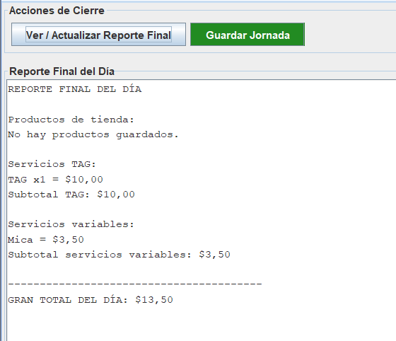
Captura 1. Reporte final generado con registros guardados
Pruebas Con el cierre de caja sin registros
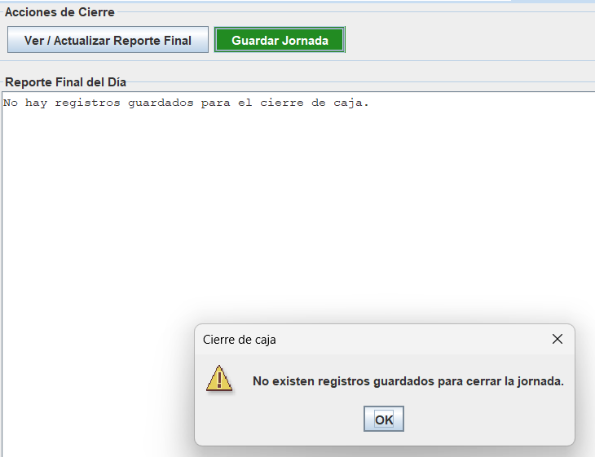
Captura 2. Intento inválido de guardar jornada sin registros

Pruebas con la confirmación del cierre de jornada
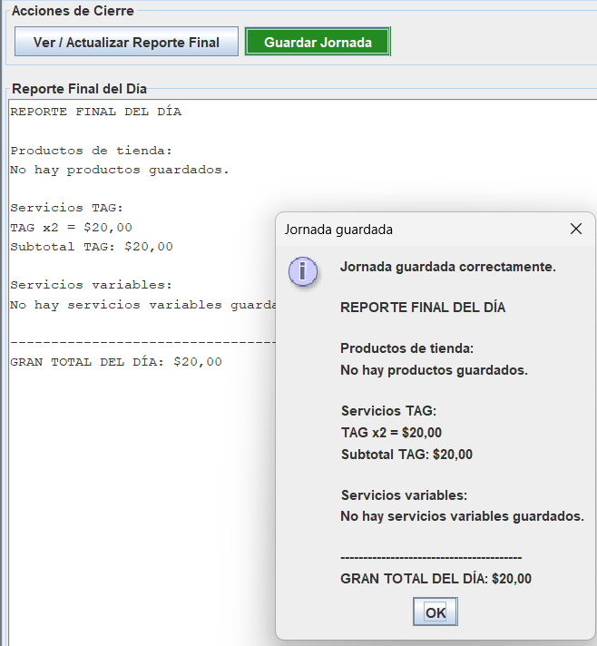
Captura 3. Jornada guardada correctamente al confirmar el cierre
Pruebas con la cancelación del cierre de jornada
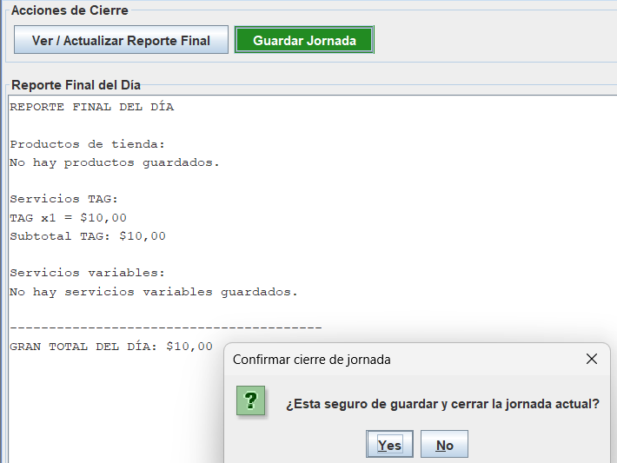
Captura 4. Intento de cierre cancelado por el usuario

